神奈川県議会議員及び神奈川県知事の選挙における選挙運動の公費負担に関する条例施行規程

平成５年７月６日  
選挙管理委員会告示第89号

|  |  |  |
| --- | --- | --- |
|  |  |  |
| 改正 | 平成19年３月20日選挙管理委員会告示第51号 | 平成20年２月22日選挙管理委員会告示第18号 |
|  | 平成21年５月22日選挙管理委員会告示第67号 | 平成23年２月15日選挙管理委員会告示第６号 |
|  | 平成28年７月１日選挙管理委員会告示第74号 | 平成30年12月28日選挙管理委員会告示第37号 |
|  | 令和元年６月21日選挙管理委員会告示第14号 | 令和３年４月23日選挙管理委員会告示第22号 |

神奈川県議会議員及び神奈川県知事の選挙における選挙運動の公費負担に関する条例施行規程を次のように定める。

神奈川県議会議員及び神奈川県知事の選挙における選挙運動の公費負担に関する条例施行規程

（自動車の使用等の契約締結の届出）

**第１条**　神奈川県議会議員及び神奈川県知事の選挙における選挙運動の公費負担に関する条例（平成５年神奈川県条例第18号。以下「公費負担条例」という。）第２条、第５条の２又は第６条の規定の適用を受けようとする者は、公費負担条例第３条、第５条の３又は第７条に規定する有償契約を締結した場合には、直ちに（立候補の届出前に当該契約を締結した場合には、立候補の届出後直ちに）、当該契約に関する書面の写しを添えて、公費負担条例第３条、第５条の３又は第７条の規定による届出をしなければならない。

２　前項の規定による届出書は、[第１号様式](https://en3-jg.d1-law.com/kanagawa-ken/HTML_TMP/svhtml1359763641.0.Mokuji.52.0.DATA.html#JUMP_SEQ_46)、[第２号様式](https://en3-jg.d1-law.com/kanagawa-ken/HTML_TMP/svhtml1359763641.0.Mokuji.52.0.DATA.html#JUMP_SEQ_50)又は[第３号様式](https://en3-jg.d1-law.com/kanagawa-ken/HTML_TMP/svhtml1359763641.0.Mokuji.52.0.DATA.html#JUMP_SEQ_52)に準じて作成しなければならない。

（自動車の使用等の公費負担に関する確認申請等）

**第２条**　候補者（前条第１項の届出をした者に限る。以下同じ。)は、公費負担条例第４条第２号イ、第５条の４又は第８条の規定による確認を受けようとする場合には、神奈川県選挙管理委員会に対し確認申請書を提出しなければならない。

２　前項に規定する確認申請書は、[第４号様式](https://en3-jg.d1-law.com/kanagawa-ken/HTML_TMP/svhtml1359763641.0.Mokuji.52.0.DATA.html#JUMP_SEQ_54)、[第５号様式](https://en3-jg.d1-law.com/kanagawa-ken/HTML_TMP/svhtml1359763641.0.Mokuji.52.0.DATA.html#JUMP_SEQ_58)又は[第６号様式](https://en3-jg.d1-law.com/kanagawa-ken/HTML_TMP/svhtml1359763641.0.Mokuji.52.0.DATA.html#JUMP_SEQ_60)に準じて作成し、同項の確認は、[第７号様式](https://en3-jg.d1-law.com/kanagawa-ken/HTML_TMP/svhtml1359763641.0.Mokuji.52.0.DATA.html#JUMP_SEQ_62)、[第８号様式](https://en3-jg.d1-law.com/kanagawa-ken/HTML_TMP/svhtml1359763641.0.Mokuji.52.0.DATA.html#JUMP_SEQ_64)又は[第９号様式](https://en3-jg.d1-law.com/kanagawa-ken/HTML_TMP/svhtml1359763641.0.Mokuji.52.0.DATA.html#JUMP_SEQ_66)に準じて作成する確認書を用いて行わなければならない。

（燃料供給業者等への確認書の提出）

**第３条**　候補者は、前条第１項の確認を受けた場合には、直ちに、同条第２項の確認書を、公費負担条例第３条に規定する有償契約を締結した自動車の燃料を供給する者（以下「燃料供給業者」という。）、公費負担条例第５条の３に規定する有償契約を締結したビラの作成を業とする者（以下「ビラ作成業者」という。）又は公費負担条例第７条に規定する有償契約を締結したポスターの作成を業とする者（以下「ポスター作成業者」という。）に提出しなければならない。

（契約業者等への自動車使用証明書等の提出）

**第４条**　候補者は、自動車使用証明書、ビラ作成証明書又はポスター作成証明書を、使用又は作成の実績に基づき作成し、公費負担条例第３条、第５条の３又は第７条に規定する有償契約を締結した一般乗用旅客自動車運送事業を経営する者その他の者、ビラ作成業者又はポスター作成業者（以下「契約業者等」という。）に提出しなければならない。

２　前項の場合において、燃料供給業者に同項の自動車使用証明書を提出するときは、これに、燃料の供給を受けた日付、燃料の供給を受けた自動車の自動車登録番号のうち自動車登録規則（昭和45年運輸省令第７号）第13条第１項第４号に規定する４けた以下のアラビア数字、燃料供給量及び燃料供給金額が記載された書面で、燃料供給業者から給油の際に受領したものの写しを添付しなければならない。

３　第１項に規定する自動車使用証明書、ビラ作成証明書又はポスター作成証明書は、それぞれ[第10号様式](https://en3-jg.d1-law.com/kanagawa-ken/HTML_TMP/svhtml1359763641.0.Mokuji.52.0.DATA.html#JUMP_SEQ_68)、[第11号様式](https://en3-jg.d1-law.com/kanagawa-ken/HTML_TMP/svhtml1359763641.0.Mokuji.52.0.DATA.html#JUMP_SEQ_70)若しくは[第12号様式](https://en3-jg.d1-law.com/kanagawa-ken/HTML_TMP/svhtml1359763641.0.Mokuji.52.0.DATA.html#JUMP_SEQ_72)、[第13号様式](https://en3-jg.d1-law.com/kanagawa-ken/HTML_TMP/svhtml1359763641.0.Mokuji.52.0.DATA.html#JUMP_SEQ_74)又は[第14号様式](https://en3-jg.d1-law.com/kanagawa-ken/HTML_TMP/svhtml1359763641.0.Mokuji.52.0.DATA.html#JUMP_SEQ_76)に準じて作成しなければならない。

（請求書の提出）

**第５条**　契約業者等は、公費負担条例第４条、第５条の４又は第８条の規定による請求をしようとする場合には、請求書に前条第１項の自動車使用証明書、ビラ作成証明書又はポスター作成証明書（当該証明書のほかに、燃料供給業者にあっては第２条第２項の確認書及び前条第２項に規定する書面の写し、ビラ作成業者又はポスター作成業者にあっては第２条第２項の確認書）を添えて、神奈川県知事に提出しなければならない。

２　前項に規定する請求書は、[第15号様式](https://en3-jg.d1-law.com/kanagawa-ken/HTML_TMP/svhtml1359763641.0.Mokuji.52.0.DATA.html#JUMP_SEQ_78)、[第16号様式](https://en3-jg.d1-law.com/kanagawa-ken/HTML_TMP/svhtml1359763641.0.Mokuji.52.0.DATA.html#JUMP_SEQ_90)又は[第17号様式](https://en3-jg.d1-law.com/kanagawa-ken/HTML_TMP/svhtml1359763641.0.Mokuji.52.0.DATA.html#JUMP_SEQ_94)に準じて作成しなければならない。

附　則

この告示は、公表の日から施行する。

附　則（平成19年３月20日選挙管理委員会告示第51号）

この告示は、平成19年３月22日から施行する。

附　則（平成20年２月22日選挙管理委員会告示第18号）

１　この告示は、公表の日から施行する。

２　この告示は、施行の日以後にその期日を告示される選挙から適用する。

附　則（平成21年５月22日選挙管理委員会告示第67号）

１　この告示は、公表の日から施行する。

２　この告示は、施行の日以後にその期日を告示される選挙から適用する。

附　則（平成23年２月15日選挙管理委員会告示第６号）

１　この告示は、公表の日から施行する。

２　この告示は、施行の日以後にその期日を告示される選挙から適用する。

附　則（平成28年７月１日選挙管理委員会告示第74号）

１　この告示は、公表の日から施行する。

２　改正後の第13号様式及び第16号様式の規定は、この告示の施行の日以後にその期日を告示される選挙について適用し、この告示の施行の日の前日までにその期日を告示された選挙については、なお従前の例による。

附　則（平成30年12月28日選挙管理委員会告示第37号）

１　この告示は、平成31年３月１日から施行する。

２　改正後の第２号様式、第５号様式、第８号様式、第13号様式及び第16号様式の規定は、この告示の施行の日以後にその期日を告示される選挙について適用し、この告示の施行の日の前日までにその期日を告示された選挙については、なお従前の例による。

附　則（令和元年６月21日選挙管理委員会告示第14号）

この告示は、令和元年７月１日から施行する。

附　則（令和３年４月23日選挙管理委員会告示第22号）

この告示は、公表の日から施行する。

[https://en3-jg.d1-law.com/kanagawa-ken/download_RTF.gif](https://en3-jg.d1-law.com/kanagawa-kenw/40592500008900000000/50392500002200000000/yousiki00147.rtf)第１号様式（自動車の使用の契約届出書）（第１条関係）

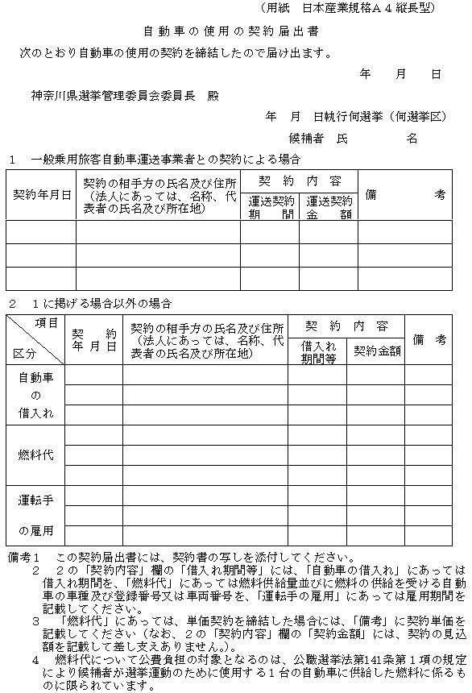

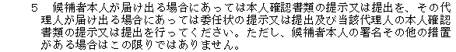

[https://en3-jg.d1-law.com/kanagawa-ken/download_RTF.gif](https://en3-jg.d1-law.com/kanagawa-kenw/40592500008900000000/50392500002200000000/yousiki00148.rtf)第２号様式（ビラ作成契約届出書）（第１条関係）

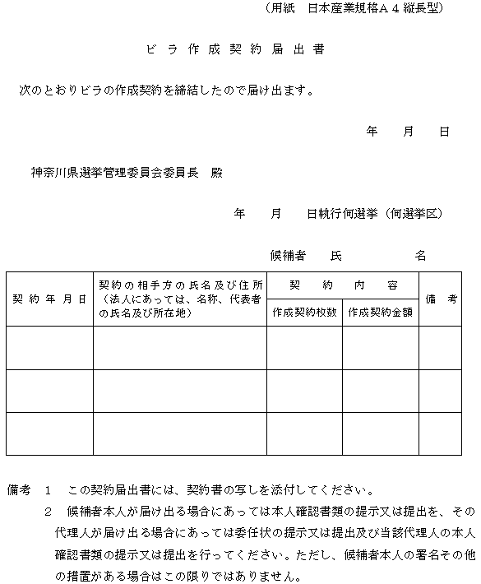

[https://en3-jg.d1-law.com/kanagawa-ken/download_RTF.gif](https://en3-jg.d1-law.com/kanagawa-kenw/40592500008900000000/50392500002200000000/yousiki00149.rtf)第３号様式（ポスター作成契約届出書）（第１条関係）

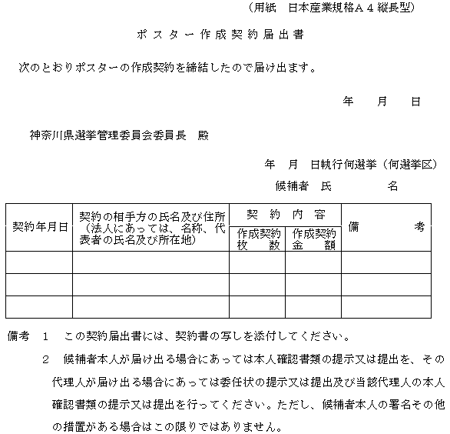

[https://en3-jg.d1-law.com/kanagawa-ken/download_RTF.gif](https://en3-jg.d1-law.com/kanagawa-kenw/40592500008900000000/50392500002200000000/yousiki00150.rtf)第４号様式（自動車燃料代確認申請書）（第２条関係）

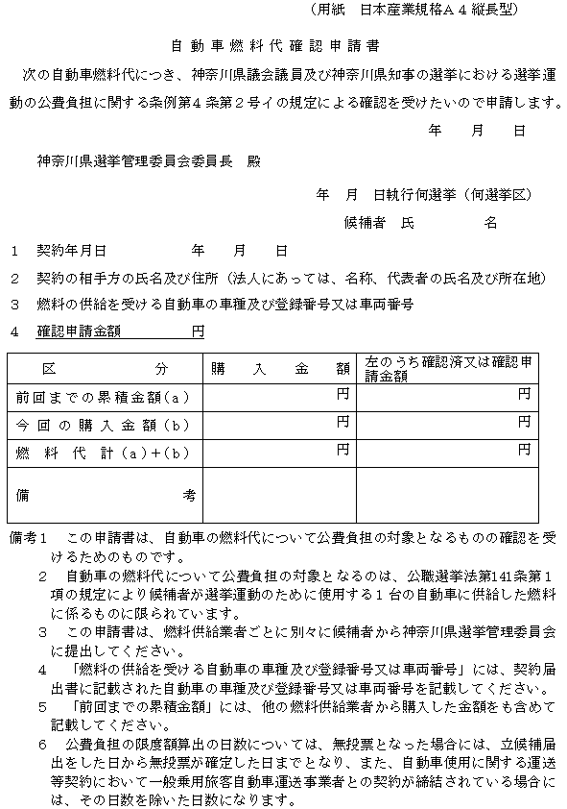

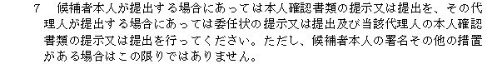

[https://en3-jg.d1-law.com/kanagawa-ken/download_RTF.gif](https://en3-jg.d1-law.com/kanagawa-kenw/40592500008900000000/50392500002200000000/yousiki00151.rtf)第５号様式（ビラ作成枚数確認申請書）（第２条関係）

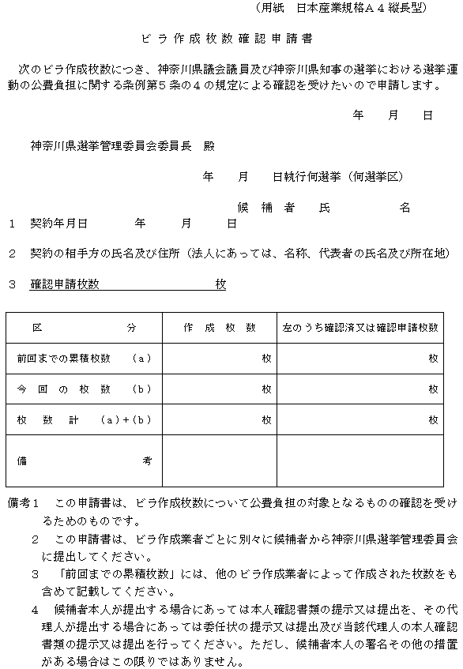

[https://en3-jg.d1-law.com/kanagawa-ken/download_RTF.gif](https://en3-jg.d1-law.com/kanagawa-kenw/40592500008900000000/50392500002200000000/yousiki00152.rtf)第６号様式（ポスター作成枚数確認申請書）（第２条関係）

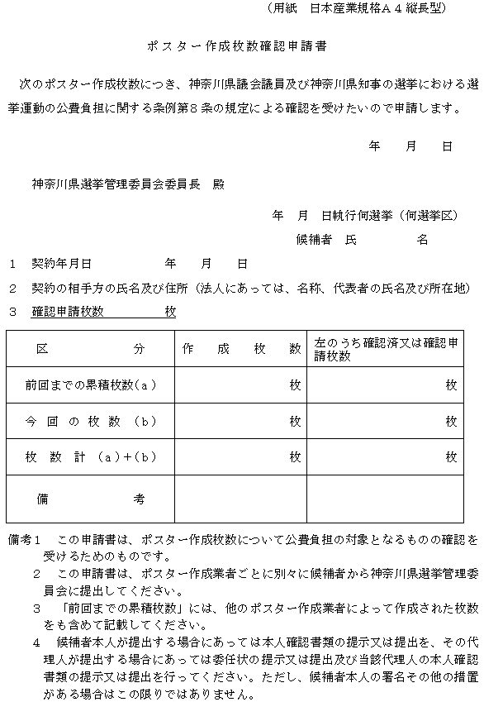

[https://en3-jg.d1-law.com/kanagawa-ken/download_RTF.gif](https://en3-jg.d1-law.com/kanagawa-kenw/40592500008900000000/50392500002200000000/yousiki00153.rtf)第７号様式（自動車燃料代確認書）（第２条関係）

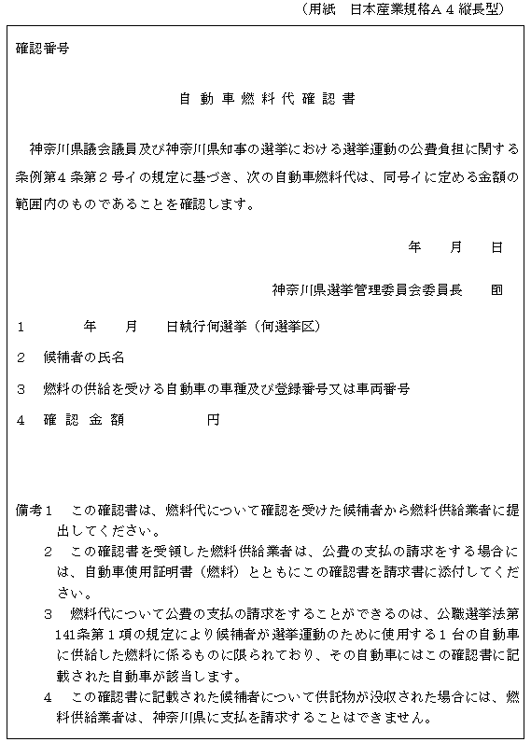

[https://en3-jg.d1-law.com/kanagawa-ken/download_RTF.gif](https://en3-jg.d1-law.com/kanagawa-kenw/40592500008900000000/50392500002200000000/yousiki00154.rtf)第８号様式（ビラ作成枚数確認書）（第２条関係）

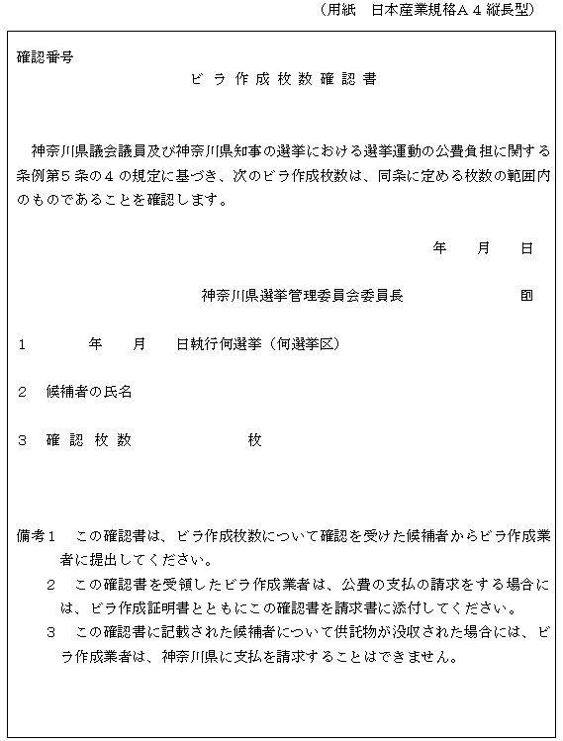

[https://en3-jg.d1-law.com/kanagawa-ken/download_RTF.gif](https://en3-jg.d1-law.com/kanagawa-kenw/40592500008900000000/50392500002200000000/yousiki00155.rtf)第９号様式（ポスター作成枚数確認書）（第２条関係）

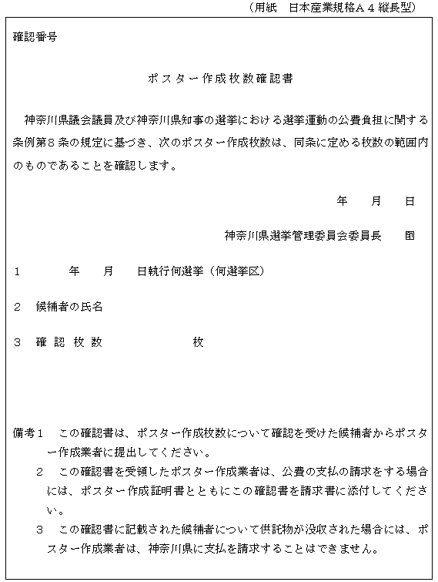

[https://en3-jg.d1-law.com/kanagawa-ken/download_RTF.gif](https://en3-jg.d1-law.com/kanagawa-kenw/40592500008900000000/50392500002200000000/yousiki00156.rtf)第10号様式（自動車使用証明書（自動車））（第４条関係）

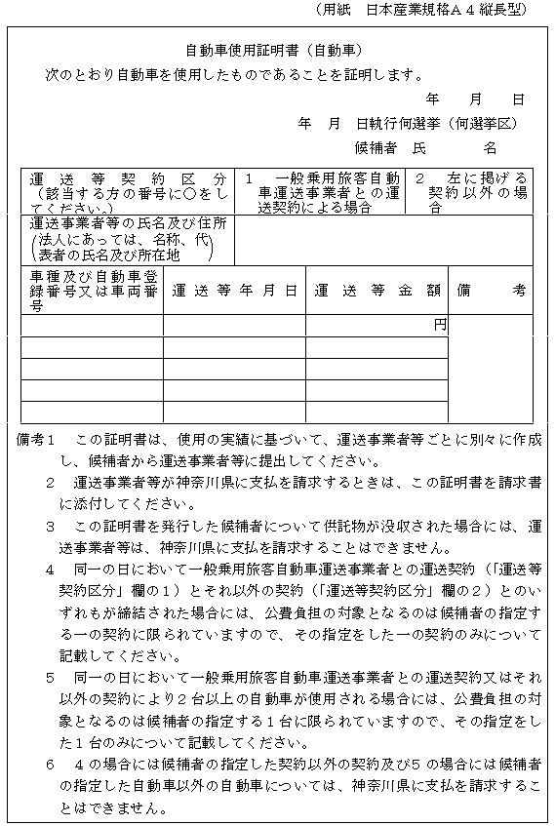

[https://en3-jg.d1-law.com/kanagawa-ken/download_RTF.gif](https://en3-jg.d1-law.com/kanagawa-kenw/40592500008900000000/50392500002200000000/yousiki00157.rtf)第11号様式（自動車使用証明書（燃料））（第４条関係）

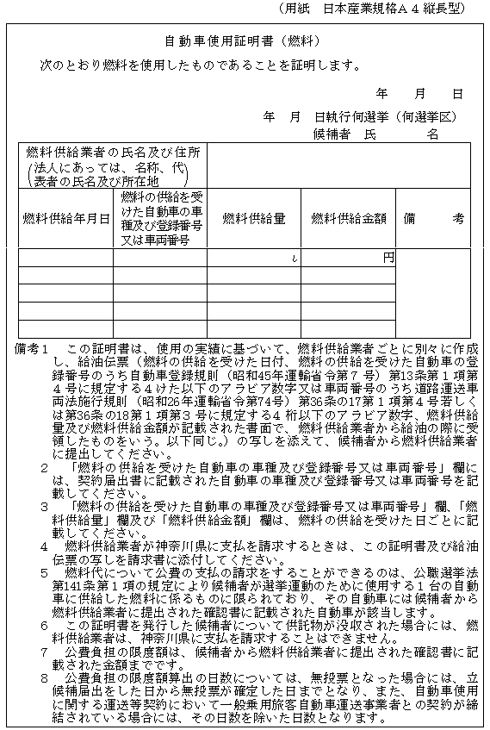

[https://en3-jg.d1-law.com/kanagawa-ken/download_RTF.gif](https://en3-jg.d1-law.com/kanagawa-kenw/40592500008900000000/50392500002200000000/yousiki00158.rtf)第12号様式（自動車使用証明書（運転手））（第４条関係）

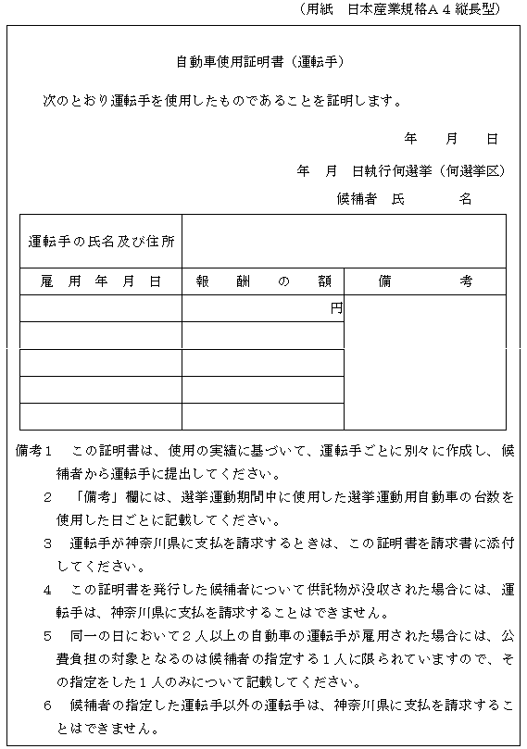

[https://en3-jg.d1-law.com/kanagawa-ken/download_RTF.gif](https://en3-jg.d1-law.com/kanagawa-kenw/40592500008900000000/50392500002200000000/yousiki00159.rtf)第13号様式（ビラ作成証明書）（第４条関係）

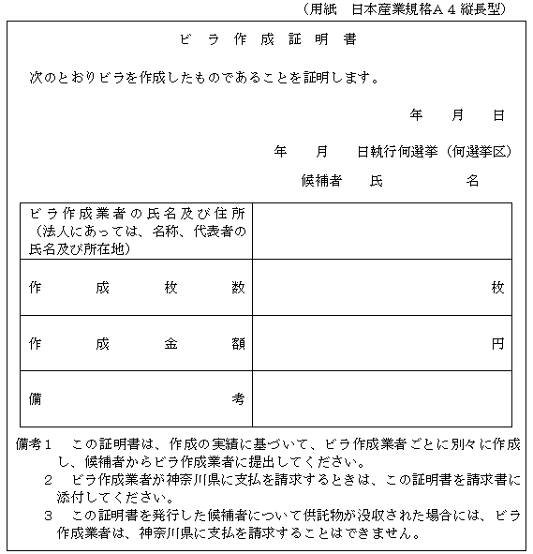

[https://en3-jg.d1-law.com/kanagawa-ken/download_RTF.gif](https://en3-jg.d1-law.com/kanagawa-kenw/40592500008900000000/50392500002200000000/yousiki00160.rtf)第14号様式（ポスター作成証明書）（第４条関係）

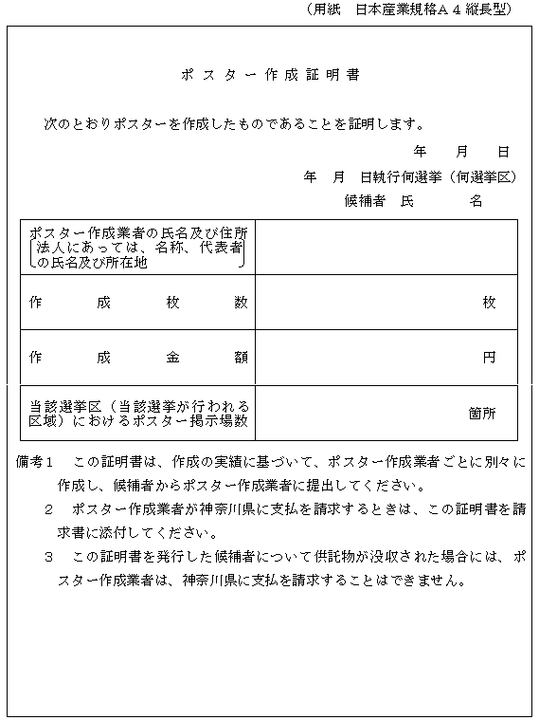

[https://en3-jg.d1-law.com/kanagawa-ken/download_RTF.gif](https://en3-jg.d1-law.com/kanagawa-kenw/40592500008900000000/50392500002200000000/yousiki00161.rtf)第15号様式（請求書（自動車の使用））（第５条関係）

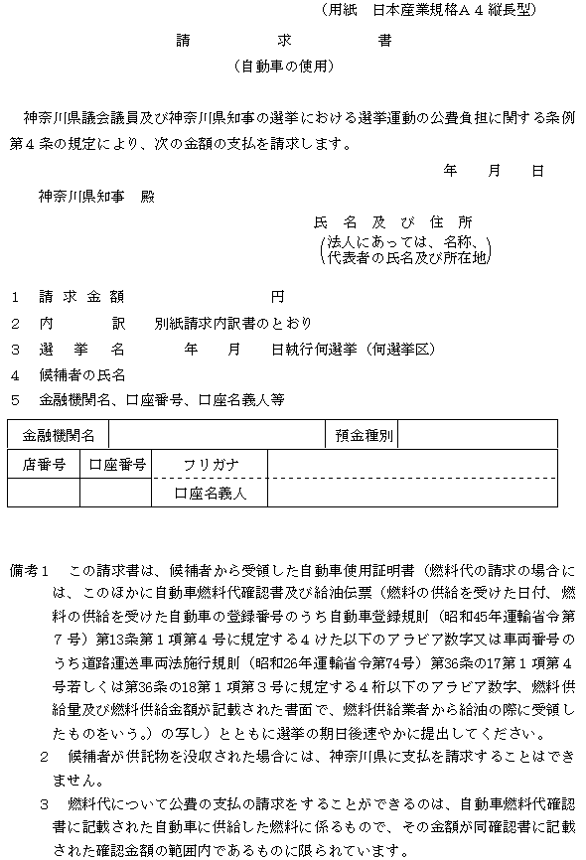

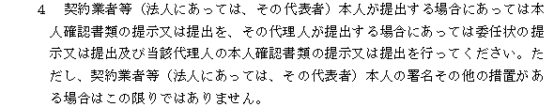

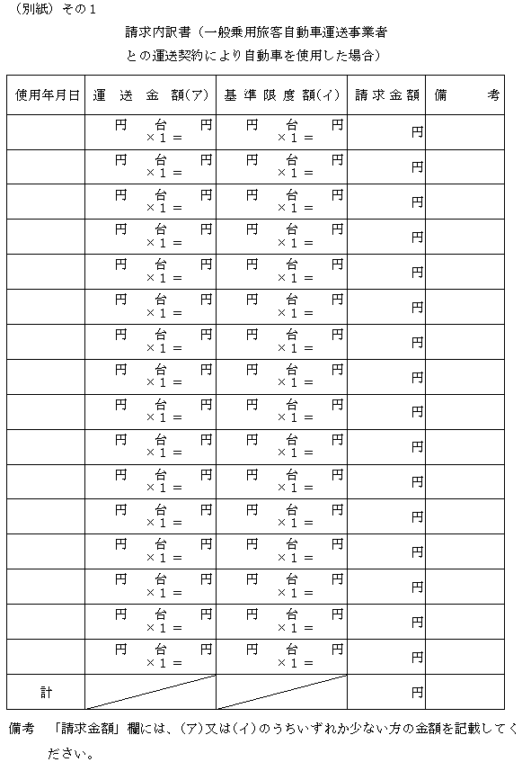

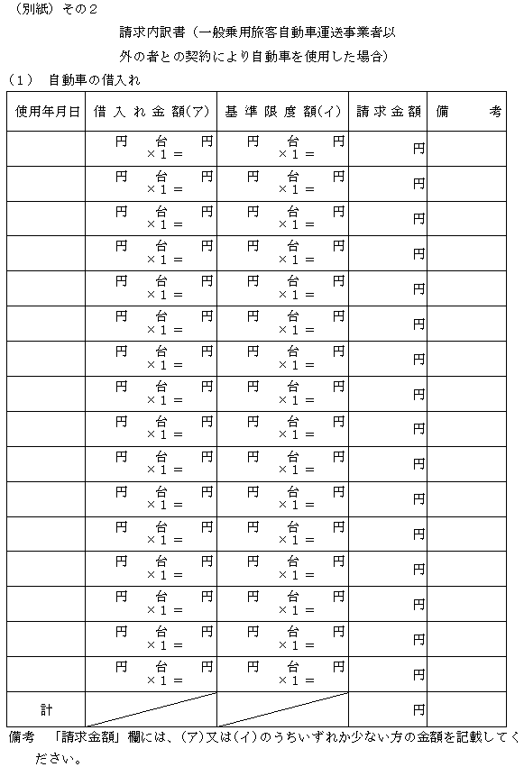

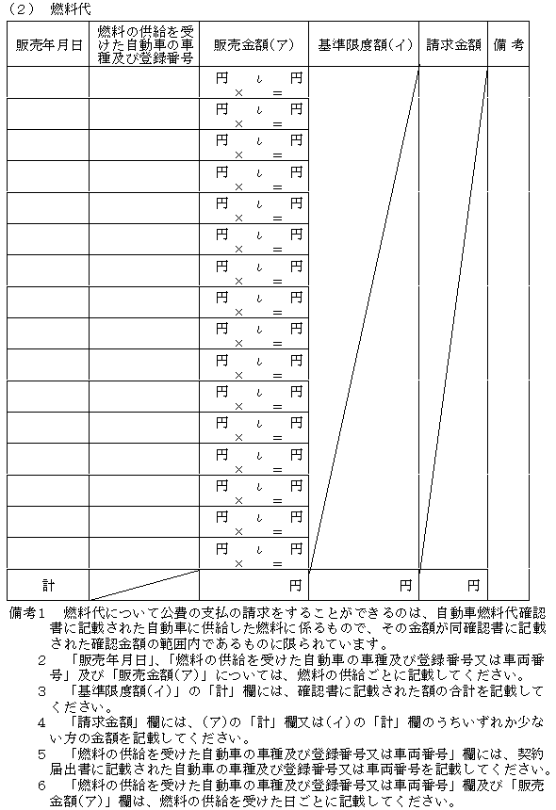

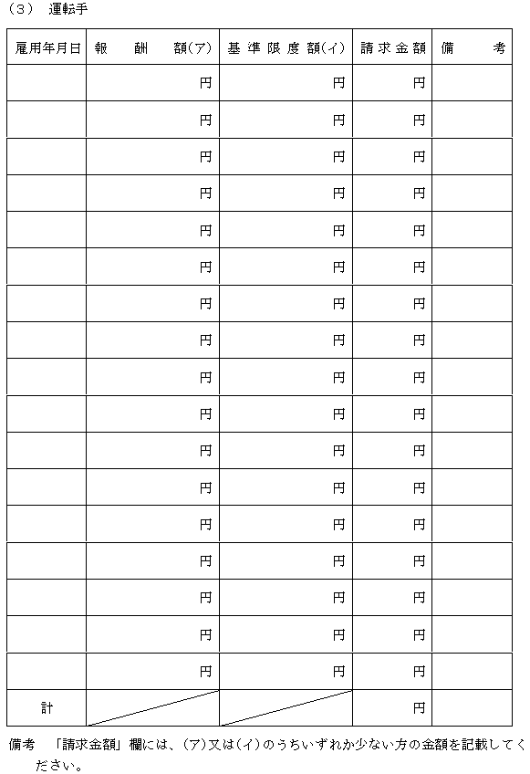

[https://en3-jg.d1-law.com/kanagawa-ken/download_RTF.gif](https://en3-jg.d1-law.com/kanagawa-kenw/40592500008900000000/50392500002200000000/yousiki00162.rtf)第16号様式（請求書（ビラの作成））（第５条関係）

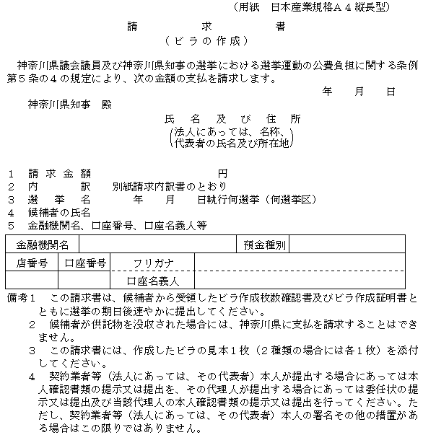

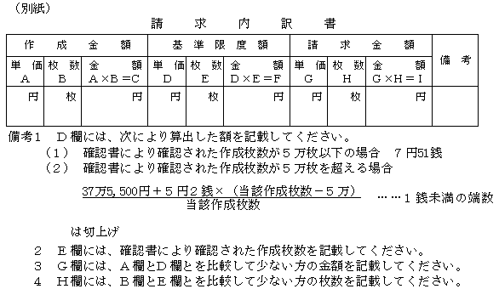

[https://en3-jg.d1-law.com/kanagawa-ken/download_RTF.gif](https://en3-jg.d1-law.com/kanagawa-kenw/40592500008900000000/50392500002200000000/yousiki00163.rtf)第17号様式（請求書（ポスターの作成））（第５条関係）

